2024江苏C类
66 、 （单选题）保护知识产权∶保护创新
A.人之初∶性本善
B.德不孤∶必有邻
C.勤有功∶戏无益
D.经一事∶长一智

67 、 （单选题）吴王好剑客∶百姓多疮瘢
A.白日依山尽∶黄河入海流
B.问君何能尔∶心远地自偏
C.海上生明月∶天涯共此时.
D.烽火连三月∶家书抵万金

68 、 （单选题）年华未暮∶容貌先秋
A.十年树木∶百年树人
B.不愤不启∶不悱不发
C.言者无心∶听者有意
D.人无远虑∶必有近忧

69 、 （单选题）海∶海沟∶海量
A.天∶天眼∶天堑
B.碑∶碑座∶碑林
C.火∶火焰∶火气
D.手∶手指∶手掌

70 、 （单选题）梅花：梅花糕：糕
A.葡萄：葡萄酒：酿
B.珊瑚：珊瑚树：树
C.桥头：桥头堡：堡
D.面包：面包车：车

71 、 （单选题）球赛∶球员∶裁判
A.教学∶教师∶家长
B.庭审∶被告∶法官
C.球场∶球员∶观众
D.手术∶患者∶护士

72 、 （单选题）期刊：月刊：目录页
A.房屋：公寓：天花板
B.庭审：被告：法官
C.跑车：汽车：发动机
D.手术：患者：护士

73 、 （单选题）手术机器人∶医疗设备∶高新设备
A.公办中学∶事业单位∶教育机构
B.重大项目∶在建工程∶跨境设备
C.垂髫稚子∶健康儿童∶孩提之童
D.管理成本∶人力成本∶生产成本

74 、 （单选题）杞人忧天 之于 （ ） 相当于 （ ） 之于 自不量力
A.庸人自扰；螳臂当车
B.局促不安；蚍蜉撼树
C.叶公好龙；夜郎自大
D.郑人买履；自以为是

75 、 （单选题）（ ） 之于 白蚁 相当于 岩羊 之于 （ ）
A.昆虫；山羊
B.树木；雪豹
C.蚂蚁；老鹰
D.蚁后；羊群

76 、 （单选题）从所给的四个选项中选出最恰当的一项填入问号处，使题干图形呈现一定的规律性：
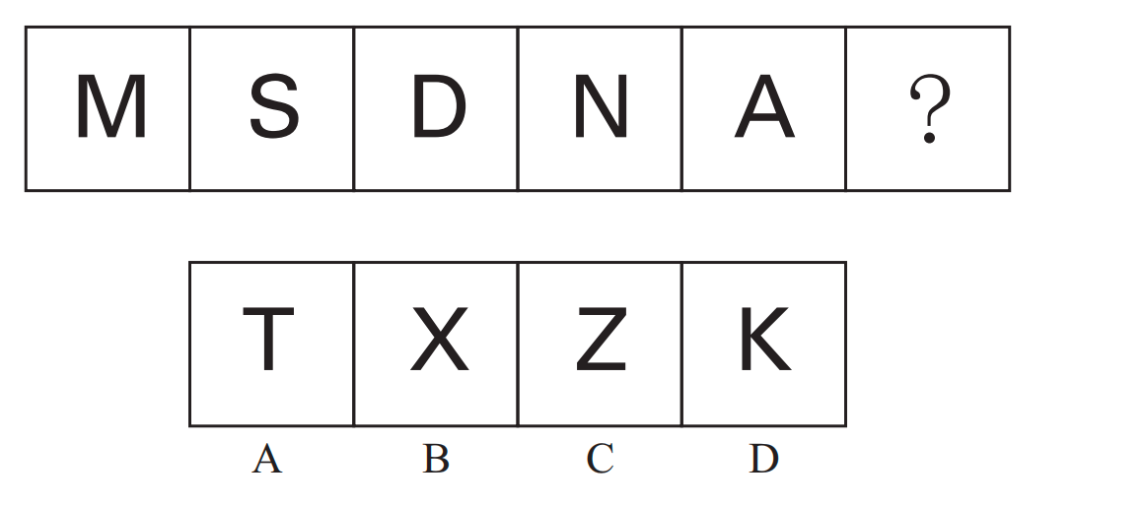

77 、 （单选题）从所给的四个选项中选出最恰当的一项填入问号处，使题干图形呈现一定的
规律性：
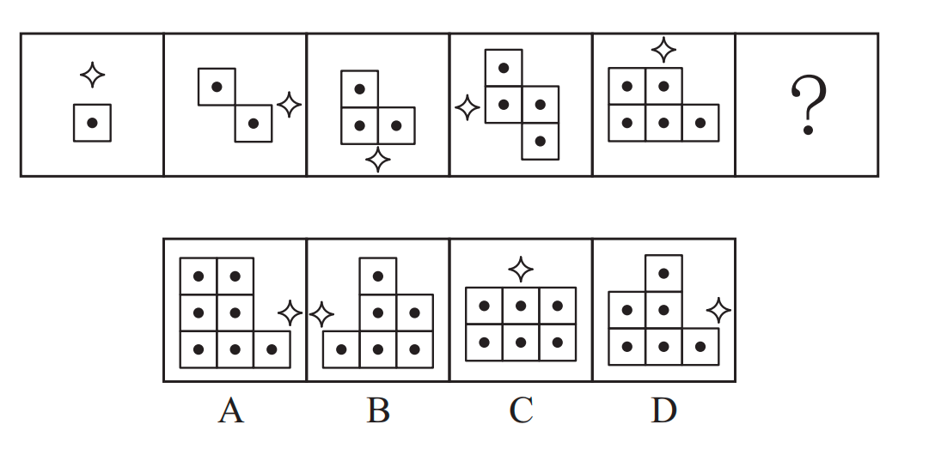

78 、 （单选题）从所给的四个选项中选出最恰当的一项填入问号处，使题干图形呈现一定的规律性：
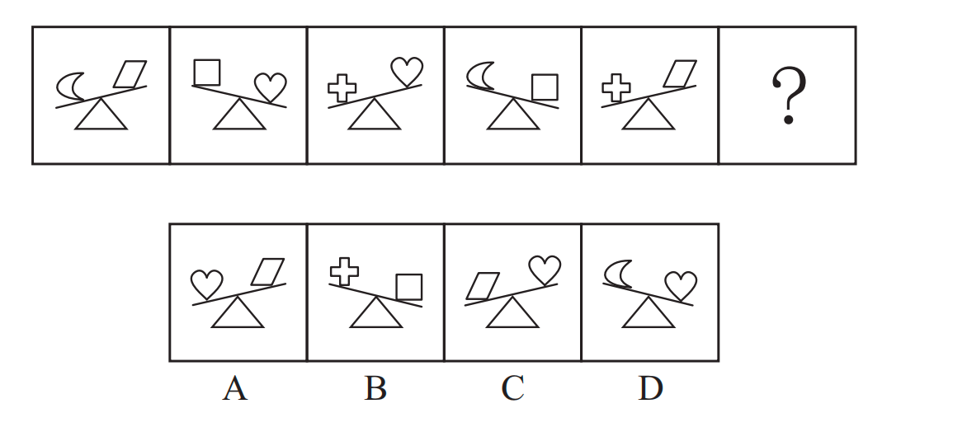

79 、 （单选题）从所给的四个选项中选出最恰当的一项填入问号处，使题干图形呈现一定的
规律性：
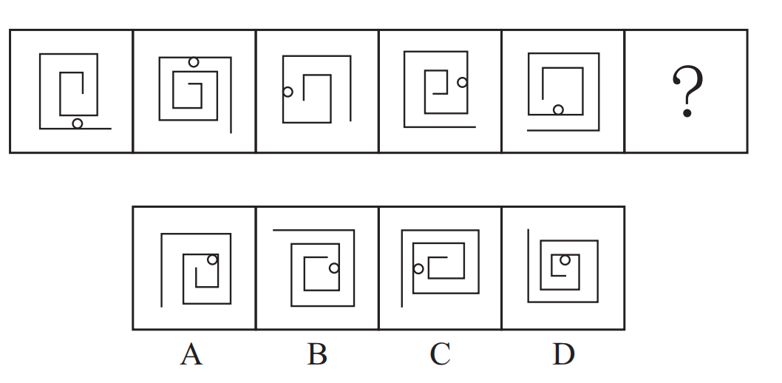

80 、 （单选题）从所给的四个选项中选出最恰当的一项填入问号处，使题干图形呈现一定的
规律性：
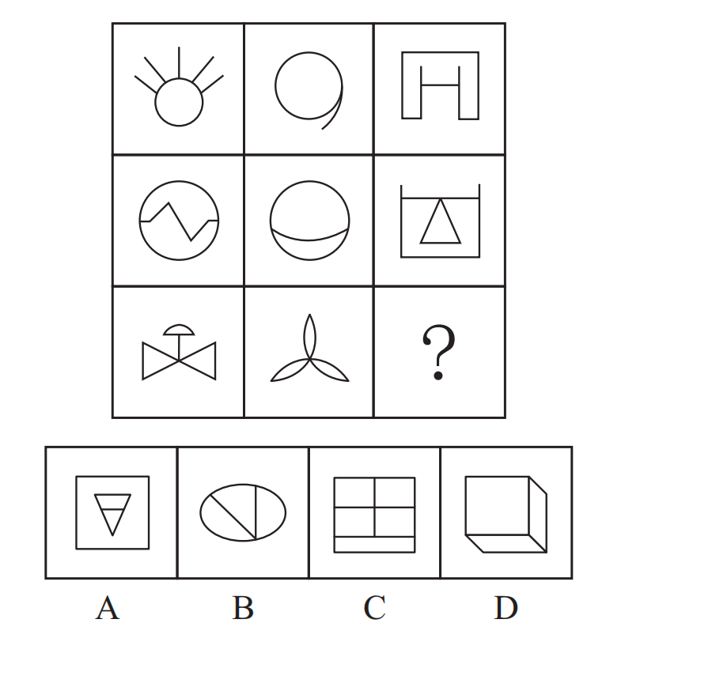

81 、 （单选题）从所给的四个选项中，选择最合适的一个填入问号处，使之呈现一定的规律性。
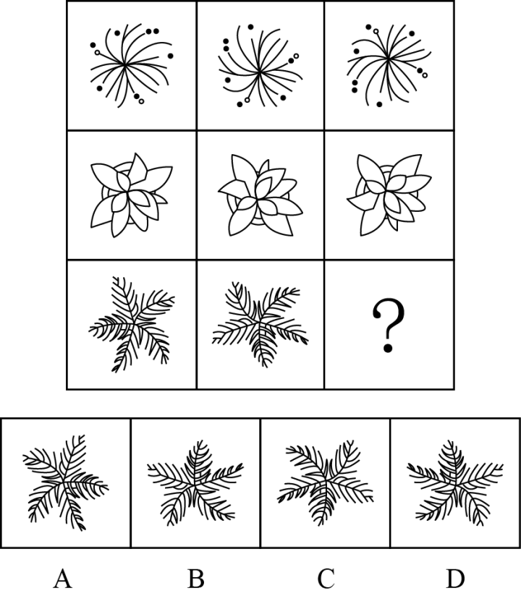

82 、 （单选题）选项的四个图形中，只有一个是由上边的四个图形拼合（只能通过上、下、左、右平移）而成的，请把它找出来。
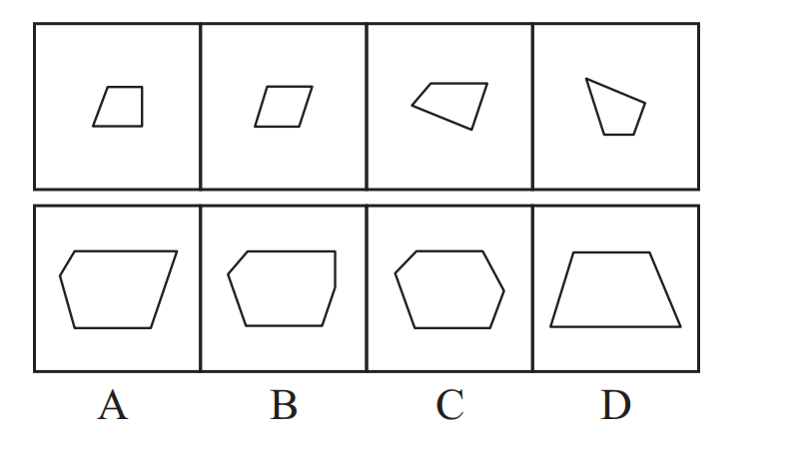

83 、 （单选题）选项的四个图形中，只有一个是由上边的四个图形拼合（只能通过上、下、左、右平移）而成的，请把它找出来。
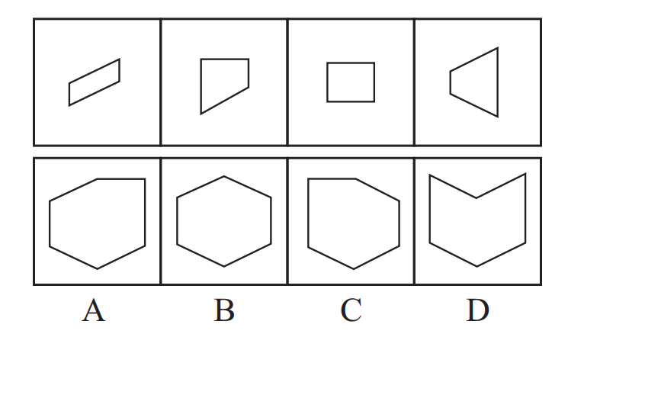

84 、 （单选题）下列四个图形中，只有一个是由上边的四个图形拼合（只能通过上、下、左、右平移）而成的，请把它找出来。
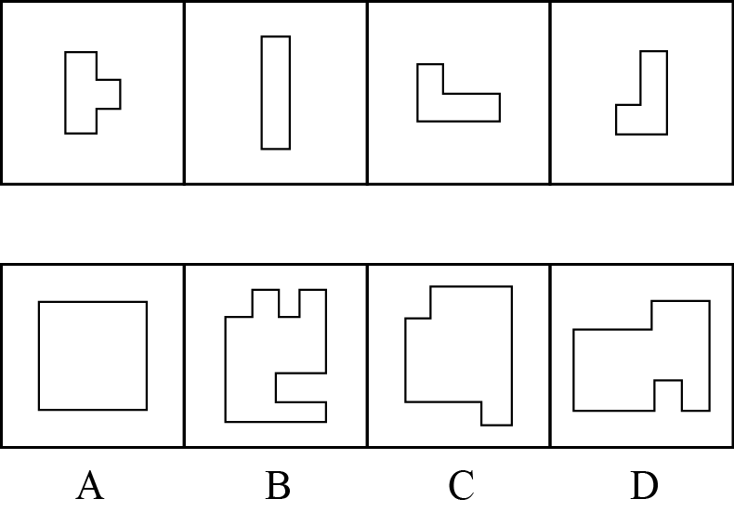

85 、 （单选题）选项的四个图形中，只有一个是由上边的四个图形拼合（只能通过上、下、
左、右平移）而成的，请把它找出来。
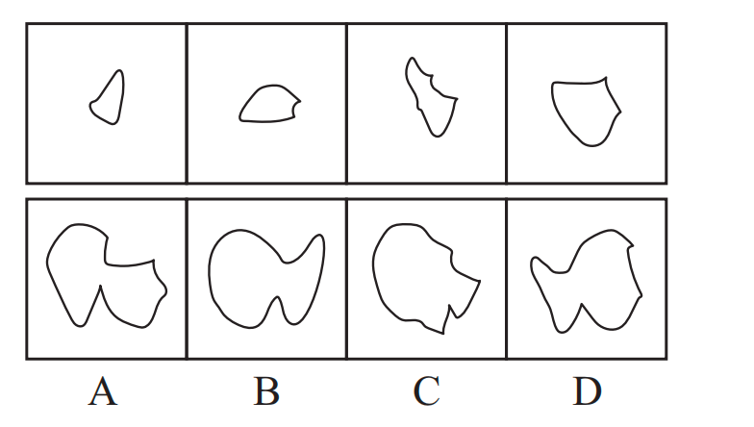

86 、 （单选题）左边图形恰好可以分割为右边的某三个图形（可以平移、旋转，但不能翻转），请找出不属于分割所得的图形：
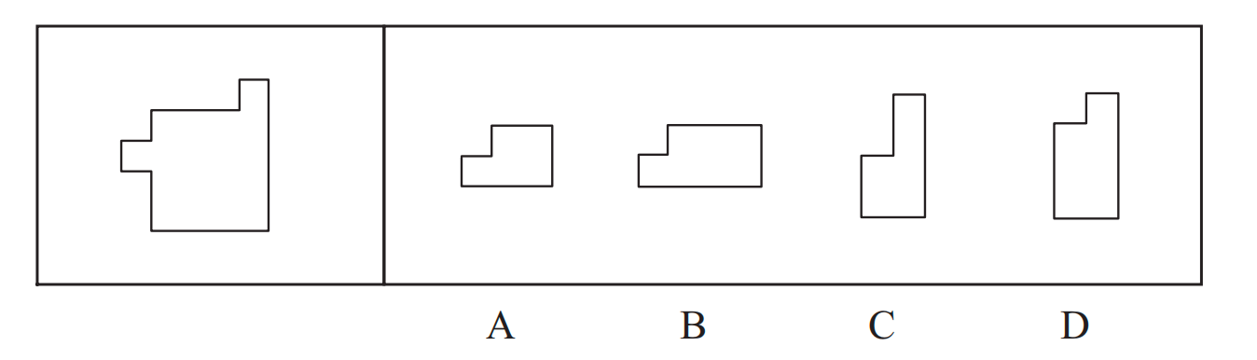

87 、 （单选题）左边给定的是六面体的外表面展开图，右边哪一项能由它折叠而成？
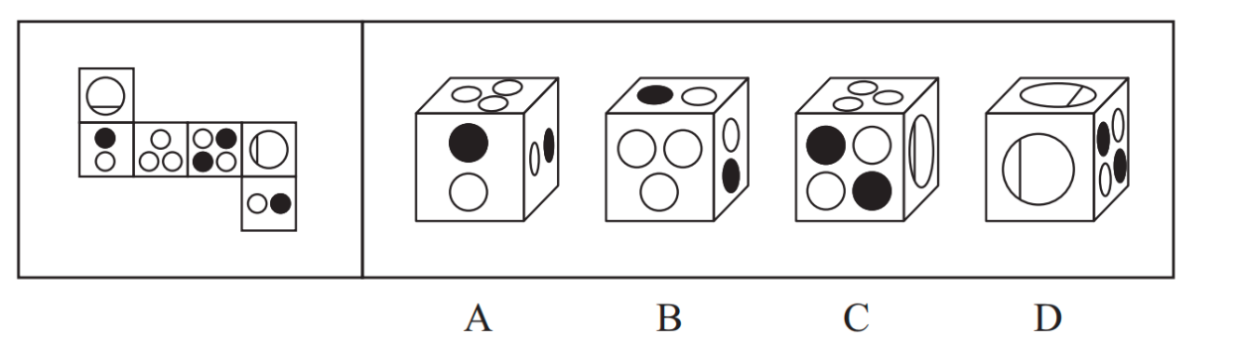

88 、 （单选题）下列是四个正方体的外表面展开图，其中哪个展开图还原成正方体后，存在有同一个公共顶点的三个面，且其上的数字之和为8?
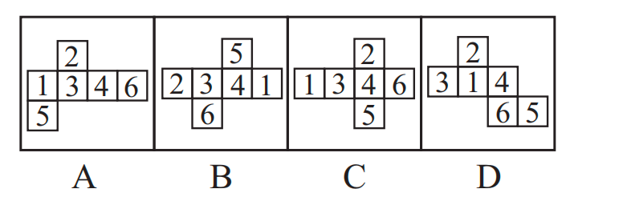

89 、 （单选题）将下列三棱锥的展开图还原成三棱锥后，有一个与其他三个不一样，请把它找出来。
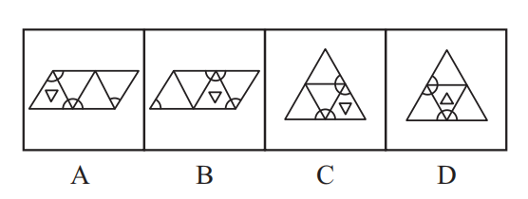

90 、 （单选题）左图是由14个黑白小正方体组成的立体图形，右面四个选项中有一项不是该立体的视图，请把它找出来：
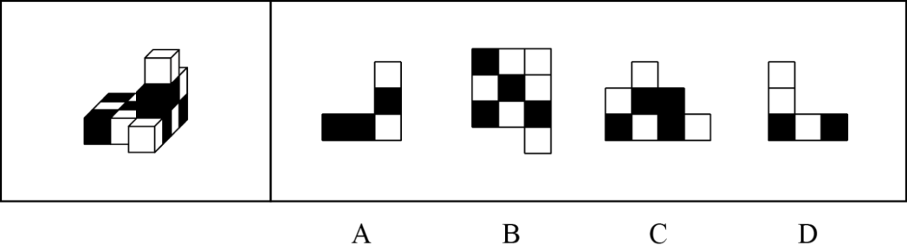

91 、 （单选题）一只大雁除非两只翅膀健壮并以共同的力量来推动身体，否则它不能飞向天空。根据以上描述，可以推出以下哪些结论？
①一只大雁如果两只翅膀健壮并以共同的力量来推动身体，那么它能够飞向天空
②一只大雁如果能够飞向天空，那么它两只翅膀健壮并以共同的力量来推动身体
③一只大雁若两只翅膀不健壮或不能以共同的力量来推动身体，那么它不能飞向天空
④一只大雁如果不能飞向天空，那么它两只翅膀不健壮或不能以共同力量来推动身体
A.①②
B.②③
C.③④
D.②④

92 、 （单选题）某学校模拟派出骨干教师指导山区教师人才培训项目。甲、乙、丙、丁四位教师积极报名参加，学校决定从他们四人中挑选出若干人员，考虑到各方面情况，派出人员要符合以下要求： ①只有乙参加，甲才参加； ②如果丙参加，那么丁不参加； ③如果乙参加，那么丙也参加。 根据以上信息，以下哪项不可能为真？
A.甲和丙参加
B.丁参加，乙不参加
C.甲和丁参加
D.甲参加，丁不参加

93 、 （单选题）人体总能量代谢主要由静息代谢水平和活动能量代谢水平决定。静息代谢指人体在静止状态下消耗的能量，活动能量代谢指人们在日常活动或运动状态下所消耗的能量。近年来，M市成年人的总能量代谢水平呈现下降趋势。有人据此认为，M市成年人的静息代谢水平近年来也呈下降趋势。
以下哪项如果为真，最能支持上述人士的观点？
A.近年来，M市成年人逐渐重视饮食结构均衡，减少各种高能量食物摄入
B.近年来，M市成年人开始重视身体锻炼，平均每天的锻炼时长有所增加
C.近年来，M市成年人劳动强度普遍降低，许多人不再从事高强度体力劳动
D.近年来，M市成年人总能量代谢水平下降幅度比活动能量代谢水平下降幅度小

94 、 （单选题）某学校举办田径运动会，所有参加800米跑的运动员都参加了100米跑，所有参加100米跑的运动员都参加了跳高，有些参加跳远的运动员参加了投掷链球，所有参加跳远的运动员都没有参加跳高。
根据以上陈述，不能推出以下哪项？
A.所有参加800米跑的运动员都参加了跳高
B.所有参加投掷链球的运动员都没有参加跳高
C.所有参加跳远的运动员都没有参加100米跑
D.有些参加800米跑的运动员参加了跳远

95 、 （单选题）一个班共有18人，他们分别来自S省、J省、Z省、A省和F省五省。在18
人中，每个省至少有1人，且来自各省的人数均不相同。已知：
（1）S省和J省共有5人；
（2）J省和Z省共有6人；
（3）Z省和F省共有7人。
根据以上信息，可以推出以下哪项？
A.18人中来自S省的有1人
B.18人中来自Z省的有2人
C.18人中来自F省的有5人
D.18人中来自A省的有6人

96 、 （单选题）甲：小贾八岁就能用法语和法国人流利对话，语言天赋极高。
乙：小贾跟着父母在法国住了三年，能流利对话没有什么奇怪的。
以下哪项与题干对话方式最为相似？
A.甲：这散热器的价格比市面上常见的散热器高出一倍，太不划算了
乙：这款产品用的是航天级别的材料，在同材质散热器中性价比很高
B.甲：小张以前容易冲动，进入职场一年后稳重多了
乙：小张承担了单位大量重要工作，变得稳重一点也是应当的
C.甲：小许的数学一直很好，进入高中后，物理、化学等科目的学习很轻松
乙：数学强调科学思维，掌握科学思维的人学习物理、化学当然没有难度
D.甲：小赵在过去一年中连续犯下三起盗窃案，真是无药可救
乙：人非圣贤，孰能无过，相信在经过改造之后他会洗心革面

97 、 （单选题）钉鞋掌、修拉链、配钥匙……老百姓家门口的社区商业，是以社区居民为服务对象，服务半径为步行15分钟左右范围内的商业形态。近年来，许多城市大力推进社区商业建设，以更好地满足居民的消费需求。但是，也有专家担忧，家门口商业服务的完善，在给居民生活带来便利的同时可能也会使快递业逐步缩减。
以下哪项如果为真，最能缓解上述专家的担忧？
A.为了方便居民，很多城市推进社区商业建设时，都将快递驿站作为社区商业的重要组成部分
B.社区商业主要提供汽车保养、幼儿托管等服务类业态，社区购物在居民整体购物消费中占比很少
C.社会经济发展必然包含新旧行业的更迭，社区商业作为新的消费增长点，吸纳了大量传统行业的劳动者就业
D.许多大型商超组建了自己的配送车队，可为周边5公里范围内居民提供商品一小时送达服务

98 、 （单选题）一项研究发现，成年小白鼠去除一个关键生物钟基因后，昼夜节律完全消失，虽然生活质量有所下降，但对其寿命没有显著影响，心血管健康状况甚至有所改善。据此，研究人员推断昼夜节律缺失对健康的危害可能没有我们想象的那么大。
回答以下哪个问题最有助于评价上述研究人员所作出的推断？
A.成年小白鼠去除生物钟基因后出现的心血管情况改善是否会延长小白鼠的寿命
B.成年小白鼠去除生物钟基因之后的休息时间是否与未去除之前的休息时间相同
C.成年小白鼠去除生物钟基因后的寿命和心血管健康状况能否代表整体健康状况
D.成年小白鼠去除生物钟基因之后的生活质量是否会影响小白鼠的整体健康状况

复合题
市住建局3名工作人员小唐、小冯、小何打算参加青年党员下基层调研活动。选的有小微堵点改造、跨区断头路建设、小型城市客厅打造、历史街区微改造4个调研项目。指导调研的有陈教授、杨教授、汪教授，且他们只能指导上述三位工作人员。
已知：①每位工作人员参加的项目都必须有教授指导，每位教授至少指导一位工作人员；
②每位工作人员只能参加一个项目，提倡多人合作；
③每位教授只能指导一个项目，一个项目也可由多位教授共同指导；
④小唐参加小微堵点改造或跨区断头路建设项目，杨教授指导历史街区微改造项目。
99 、 （单选题）参加或指导小微堵点改造项目的不可能同时有以下哪两个人？
A.陈教授和汪教授
B.汪教授和小何
C.小何和小冯
D.小冯和陈教授

100 、 （单选题）如果小冯参加小型城市客厅打造项目，则以下哪项一定为真？
A.小何参加历史街区微改造项目
B.陈教授指导小型城市客厅打造项目
C.汪教授指导小微堵点改造项目
D.小唐参加跨区断头路建设项目

101 、 （单选题）涉农执法：指有关行政执法部门针对涉及“三农”的生产经营活动的各种问题开展的执法活动。
下列不属于涉农执法的是：
A.某食品工厂生产的饮料经抽样检测，有多数不合格，执法人员对当事人作出没收违法所得并罚款的行政处罚
B.执法大队经调查取证，查实辖区内的某农贸经营部销售假农药，依法责令其召回已售出的该农药，并对当事人作出行政处罚
C.在对某乡村猪肉交易市场进行执法检查时发现，郑某售卖的猪肉没有检验标识，依法对他进行了处罚
D.种瓜大户老刘为了扩大销路，在瓜园门口挂上了“香瓜开园啦”的条幅。邻居张律师说，他未经批准打广告，不合法，建议他撤下横幅

102 、 （单选题）数字游民：指工作时间不受限制，地域可以自主选择，利用网络数字手段完成本职工作的从业人员。
下列属于数字游民的是：
A.小雷辞职后游走在不同的城市，白天在市区游玩特色街区，晚上到热闹的广场跟着市民一起跳舞，随时随地向天南地北的粉丝直播，月收入比以前多得多
B.康女士居住在很远的小区，每天通勤时间差不多需要三四个小时，工作十分辛苦。最近，她的居家办公申请得到了批准，不用天天去公司打卡了
C.黄先生年初被公司派驻到某山区工作，闲暇之余利用微信公众号帮助当地乡亲销售土特产，并通过网络众筹建起了雪乡旅舍，有时亲自担任导游。默默无闻的小山村很快变成了远近闻名的旅游村
D.潮玩设计师周先生到新公司后，再也不担心迟到早退。昨天也许还是短裤、T恤和凉鞋，明天就换成了密不透风的户外运动装。他要做的只是每天晚上将自己的灵感、新想法报告给部门主管

103 、 （单选题）代际责任：指在不超出自身能力的前提下，相邻两代人的一方向另一方主动提供经济帮扶、生活照顾、健康保障、精神抚慰等各种支持的行为。
下列不属于代际责任的是：
A.苏女士把父母接到身边后，忙乎了一个多月，带着父母熟悉小区健身器材，到社区老年活动中心打牌下棋，在公园找人聊天，终于帮他们重新找到了“组织”
B.邵先生和妻子一直在城里忙于打拼，女儿正在读小学。每到寒暑假，邵先生的父母都会专程赶到城里，把孙女接回农村老家痛痛快快地玩上整个假期
C.罗奶奶像无数为孩子婚事发愁的长辈一样，每到周末就去附近公园的相亲角浏览展板上的照片、简历，觉得合适的就记下基本情况、电话号码。虽然快三十岁的孙女根本不着急，她却一直乐此不疲
D.毛先生喜欢第一时间把遇到的趣事分享到家族微信群，却很少得到期待的回应，一怒之下退了群。后来，儿子又把他请回，还邀约了几位有同样爱好的长辈，群里逐渐热闹起来，他也时不时点赞或评论几句

104 、 （单选题）滑动门时刻：指双方交往过程中，当一方发出寻求理解和支持的信号时，对方及时予以积极回应，从而进一步提高双方关系质量的关键时机。
下列属于滑动门时刻的是：
A.小袁：“今天天气太好了，前天有个朋友说江边的风景很漂亮，花儿也开得很灿烂。”小康：“天气确实不错，要不咱们现在就去？”
B.妈妈躺在床上看手机，儿子走过来，发现妈妈正在看桂林的视频，就说：“哇，桂林真漂亮啊！”妈妈马上说：“这不是我们前年一起去时拍的吗？”
C.弟弟：“每次周末都宅在家里，除了刷手机还是刷手机，无聊死了！”哥哥：“那你想干吗？天天上班本来就很累，周末待在家就是最好的休息。”
D.老余外出旅游一回到家，就兴冲冲地向女儿展示手机拍的风景照。正在电脑上忙乎的女儿抬起头，瞅了一眼：“好好好，这些照片拍得太有水平了！”

105 、 （单选题）社会纠偏：指由公众主导，不排除政府相关部门或社会团体参与，有效化解各种矛盾或冲突，以促进社会和谐的偏差纠正方式。
下列属于社会纠偏的是：
A.有关部门根据市民的提议，把竣工不久的某大型立交桥附近的一片闲置的空地改建成了绿化场地，并安装了单双杠、跑步机、乒乓球台等多种健身器材，成了周围市民喜欢的休闲娱乐广场
B.导游强迫购买翠玉石遭到游客下车抵制的视频冲上热搜后，团队游购物陷阱等丑闻相继曝光。面对来自社会的巨大压力，旅行社、景点进行了针对性整顿，投诉大幅减少
C.超市、菜市场的肉类、蔬果在商家“生鲜灯”的灯光下显得光鲜水灵，但买到家中一点也不新鲜。对此，市场监管总局明确规定不得使用对食品真实色泽造成明显改变的照明设施误导消费者
D.高彩礼不仅是农村青年男女结婚的障碍，也引发了大量纠纷。近年来，尽管人大代表多次提交整治高彩礼的建议，不少地方也陆续出台了彩礼最高限额的政策规定，但农村高彩礼问题仍然没有解决

106 、 （单选题）文字讨好症：指网络对话过程中，通过调整用词、添加语气词或者特定符号等技巧，避免聊天时带来的冷漠与疏离，让对话变得更加轻松、愉悦、舒适的交流方式。
下列属于文字讨好症的是：
A.小王正忙得不可开交，突然收到同事微信请他帮忙校对文档有没有问题，小王回复“OK”，同事回复道：“好，有问题随时沟通。”
B.小李刚把年终考核表发给人事秘书就收到回复“格式不对，请重新修改！”，小李立即回复：“嗯嗯，好的好的，你们太能折腾了！”
C.遇到同事吐槽领导，老赵虽然不太认同，但是总习惯性地附和；听到朋友的旅游经历不管喜不喜欢都会竖起大拇指：“哇哇哇！太棒了！”
D.小赵下班到家累瘫在沙发上，突然收到客户投诉信息，立马坐起来逐字逐句推敲回复用语。“好哒”“好滴”“抱拳（表情）”不断在屏幕上跳动

107 、 （单选题）消费者教育：指通过有计划地宣传或培训，引导民众更新消费观念，掌握消费技能，培养消费习惯，使其形成产品购买的合理预期。
下列属于消费者教育的是：
A.小石根据亲身经历写出了一份新疆自驾游的攻略，包括具体线路、沿途景点门票、酒店、美食等，还推荐了几个口碑很好的当地导游，发布到了多家网站上，大批网友经过验证后给予了好评
B.某网站的帖子对各种榨汁机、豆浆机、养生壶、料理机的优缺点进行了详细地分析，推荐了一款黑科技“破壁机”，同时介绍了它的材质、功能、操作方法以及明星的使用体验，最后还附上了商家的二维码
C.某购物网站邀请网络写手连载长篇小说，要求员工发动亲朋好友评论转发，大批粉丝追更到凌晨，网站贴心地附上了可供免费试用的缓解眼睛疲劳的新产品。两三个月后，访问量和营业额都有了显著提高
D.某知名品牌菜刀拍蒜后刀身断裂的视频在多个社交网站引发网友吐槽，厂家回应称视频中的菜刀硬度高，材质脆，属于高科技新品，受横向冲击时容易断裂，不适合拍蒜

108 、 （单选题）鸡蛋理论：源自一家食品公司配方齐全的蛋糕粉滞销，后来故意去掉其中的蛋黄，顾客烘焙时自行添加，蛋糕粉反而变得畅销的案例，现指对于一个物品付出的劳动或情感越多就越容易高估其价值的认知规律，也指在不增加难度的前提下让消费者适当参与部分生产环节打造个性化产品以增加成就感，进而提高销售效果的商业经营策略。
下列不属于鸡蛋理论的是：
A.陈女士周日买了鸡腿和调料包，带着五岁的儿子一起动手涂抹调料、添加葱姜，搅拌均匀，放进空气炸锅烤上几分钟，就成了香喷喷的DIY鸡腿，孩子竟一连吃了五六个
B.小梅选购毕业礼物时发现一家销售定制手环的网店，商家介绍说可以免费在手环上刻印自己的姓名，她一下子买了二十多个，收到礼物的同学都很开心
C.马先生画出设计图草稿后，总会发到部门工作群，并附上一些考虑不太成熟的小问题请大家参与讨论，因为每次都有不少人踊跃参与，最终的设计方案在公司很容易通过
D.在滞销期，很多草莓种植户都会开放“自采自买”模式，自己采摘的草莓自己买下，价格不一定比超市或菜场便宜，但似乎顾客有满满的收获感和满足感，吃起来更香了

109 、 （单选题）选择支持效应：指人们做出某一选择后就找出多种理由来证明它的正确性并排斥其他可能选择的现象。
下列属于选择支持效应的是：
A.孔女士周末喜欢开车带小孩到周边景点亲子游，每次总会带上同事朱女士的女儿，认为两人是朋友，这样的活动既可以提升孩子学业，又可密切两家关系，朱女士偶尔也会一同去
B.李某的餐馆开业后，顾客首次进店消费享八折优惠。第二次以后，七折优惠。家人担心会亏本，他却坚持只要有了回头客，生意一定会越来越好
C.郑女士常常到小商店买日用品，觉得既省钱又省心。儿子发现她刚买的运动鞋几天就穿坏了，劝她到商场买品牌运动鞋，她不以为然，认为这鞋便宜，穿着又很舒服，自己身体硬朗，不会出什么事
D.某动物园为了保护自然生态及游客安全，分片区建设了许多的围护栏。有的网友抱怨：“参观这个动物园要走不少冤枉路”，景区很快地规划出最佳游览路线图并在园内各处做了醒目标记

110 、 （单选题）驳岸：指用砖石、植被或混凝土等材料建造在水体边缘与陆地交界处的保护性工程设施。江河湖泊驳岸用来防止堤岸被水流长时间冲刷而塌方；园林驳岸用于遮挡园内建筑物，增加景观层次感和丰富度。
下列不属于驳岸的是：
